امروزه همه سازما­ن­ها نیاز دارند که در جهت کسب دانش و خلق آن اهتمام داشته باشند؛ همچنین باید توجه داشت که ذخیره ­سازی و کاربرد دانش، یکی از مهمترین عواملی است که تعیین کننده رشد و بالندگی سازمان می­باشد. علاوه بر آن، هر سازمانی به منظور تداوم یافتن حیاتش، نیازمند تغییرات راهبردهای کسب و کار خود از شیوه رقابت مبتنی بر مقیاس به شیوه رقابت مبتنی بر سرعت، با بهره­گیری از مزیت رقابتی کاربرد دانش، مهارت، تخصص و همچنین فناوری هستند. دانش از اطلاعات مشتق شده است، به همین دلیل معنای بیشتری نسبت به "اطلاعات" دارد.

امروزه که دانايي و تسلط به دانش، مهمترين سرمايه برای هر سازمانی محسوب مي‌شود، نياز به رويكردی متفاوت در علم مديريت نسبت به مسائل سازمان پرسنل بسیار ملموس است. تغيير ماهيت در فعاليت‌هاي سازمان‌ها به سمت امور دانش محور، سبب اهميت  يافتن هر چه بیشتر كاربرد سیستم­های خبره در سازمان‌ها گردیده است از اين رو سازمان­هاي موفق به شكلی مستمر ميزان توليد، انتشار، مبادله و بكارگيري دانش در بين كاركنان خود را به‌وسيله شیوه­های گوناگون، مورد ازريابي قرار مي‌دهند تا از اين طريق بتوانند راه­های مناسبی جهت رسیدن به اهداف سازمان را كسب كنند. دلايل بسیاری وجود دارد كه سبب می­شود سازمان‌ها از سیستم خبره بهره ‌گيرند. از جمله مي‌توان به تشخيص كمبودها در دانش سازماني، بهره‌وري بيشتر از سرمايه‌هاي انساني، يادگيري كارآمد و موثر كاركنان، ارائه كالاها و خدمات با ارزش افزوده‌ بالاتر، افزایش رضایت مشتريان و كاركنان، پيشگيري از اشتباهات و تکرار آنها، كاهش كارهای موازی و زائد، صرفه‌جويي در زمان، افزایش خلاقيت و نوآوري، افزایش موقعيت رقابتي سازمان‌ها، اشاره كرد. بنابراین، سیستم خبره، فرايندي است كه طي آن سازمان‌ها، به توليد ثروت از دانش يا سرمايه­های فكري خود مي‌پردازد.از این رو در پروژه حاضر به طراحی مدیریت دانش استخدام در جهت بهبود عملکرد سازمانی با استفاده از داده کاوی پرداخته است و با استفاده از الگورستم های طبقه بندی چنگل تصادفی،الگوریتم نزدیک ترین همسایه و الگوریتم رگرسیون لجستیک به پردازش اطلاعات پرداخته و در فصل آخر به ارائه پیشنهدات خواهیم پرداخت.

مهمترین سرمایه در هر سازمان، نیروی انسانی آن سازمان است. در سال­های اخیر توجه به این عامل مهم در سازمان­ها بخش بزرگی از زمان و سرمایه سازمان­های پیشرو را به خود اختصاص داده است. در حقیقت میی­توان گفت که موفقیت یا شکست یک سازمان، به چگونگی جذب و نگهداری منابع انسانی آن وابسته است.

همچنین انتخاب و استخدام فردی شایسته در هر شغل یکی از مهمترین تصمیم‌هایی است که مدیریت سازمان باید اتخاذ نماید.

از سوی دیگر تولید بسیار زیاد داده­هایی که در حوزه های سازمانی ایجاد می‌شوند شبیه تکه­های طلا هستند که از لجن های به دست آمده از فرآوری مس، کسب شده­اند. از این رو در دنیای امروز داده‌ها و اطلاعات اولیه از اهمیت زیادی برخوردار نیستند، چون به صورت گسترده و فراوان در اختیار همه است اما فرآوری و بازپروری آن و تولید دانش و استخراج گزاره‌های آن در فرآیند غنی سازی داده‌ها از اهمیت زیادی دارد. بنابراین سازمان‌ها باید به دانش فرآوری اطلاعات همانند داده‌‌کاوی تسلط داشته باشند.

پژوهش‌ها نشانگر این هستند که استخدام و بکارگیری فرآیندهایی معطوف به شناخت، جذب و ایمن نمودن افراد مناسب برای رویارویی با نیاز منابع انسانی یک سازمان است. دو عبارت "استخدام پایان یافت" و "گزینش شروع شد" اغلب به طور مداوم در مبحث استخدام به کار برده می‌شوند.

البته به منظور تجزیه و تحلیل، بهتر است که این دو را از هم سوا کنیم، ولی استخدام در بیشتر تعاریف نیمه ابتدایی و گزینش نیمه دوم را شامل می‌شود. منظور از استخدام، شناخت و بکارگیری داوطلبان مورد نظر و منظور از گزینش، برگزیدن مناسبترین گزینه است. گزینش نشان­دهنده تصمیم‌سازی در فرآیند استخدام به شمار می‌رود.

استخدام و گزینش، راهی است برای به کار گرفتن افراد و ایجاد منابع در سازمان؛ یک محیط تجاری که در حال رقابت در سطح بین­المللی است، باید علاوه بر کیفیت در ارائه خدمات به مشتری، اهمیت استخدام و گزینش افراد مناسب را مدنظر قرارداده و به عنوان کارفرمای مورد انتخاب مورد ملاحظه قرار گرفته است.

از سوی دیگر در تحلیل نسبتاً جامع که در رابطه با شیوه­های گزینش نیروی انسانی و اهمیت هر یک انجام شده است، می‌‎توان به جدول 1 مراجعه نمود

جدول1-مقایسه دقت شیوه­های مختلف گزینش(عدد 1 معادل بهترین پیشگویی است)

|  |  |
| --- | --- |
| شیوه­های گزینش | دقت |
| ارزیابی نمودن منابع (ترفیع) | 72/0 |
| تست­های هوش و مصاحبه‎های ساختار یافته | 63/0 |
| آزمون‌های هوش و نمونه کار | 62/0 |
| آزمون های قابلیت | 56/0 |
| آزمون‌های نمونه کار | 52/0 |
| آزمون‌های هوش | 51/0 |
| مصاحبه‌های ساختاریافته | 51/0 |
| تست­های شخصیت | 40/0 |
| رزومه | 35/0 |
| مصاحبه‌های نوعی | 26/0 |
| مقایسه | 26/0 |
| تعداد سال‌های تجربه کاری | 18/0 |
| مدت زمان تحصیل | 10/0 |
| خط شناسی | 02/0 |
| پیشگویی تصادفی | 00/0 |

با در نظر گرفتن وجود بانک داده‌های بسیار زیاد در سازمان‌ها (به خصوص در زمینه مدیریت منابع انسانی) در این تحقیق نیز تلاش می­کنیم ضمن استفاده از علم داده‌کاوی به عنوان یکی از ابزار فناوری اطلاعات و با تاکید بر یکی از مهمترین مسائل مدیریتی در زمینه منابع انسانی( گزینش و انتخاب کارکنان سازمان کارمند)، عوامل و فواید تاثیرگذار بر کارایی نیروی انسانی شناسایی شده و با کشف الگوهای نَهان بین وضعیت کارکنان با کارایی و اثربخشی آن‎ها و اعلام آن به مدیران، بتوان آن‌ها را برای تصمیم گیری در مورد استخدام و انتخاب درست کارکنان، راهنمایی نمود.

**به‌كارگيري صحيح و علمي كاركناني كه از طريق آزمونهاي ورودي مؤسسه‌ها و شركت‌ها انتخاب ميشوند و به‌ويژه در سازمان هاي خدمات محور، داراي اهميت خاصي است كه استفاده از علم داده‌كاوي و كشف دانش نهفته در اين زمينه بسيار موثر خواهد بود.**

## داده کاوی توانایی دارد که در شناخت ریشه‌ها و عوامل بعضی از مشکلات نیروهای انسانی در سازمان‌ها، مهم و مورد استفاده قرار گیرد.

اهداف پروژه

-طراحی و ارائه مدلی حساس به تغییرات برای تصمیم‌گیری مدیران وزرات در جهت استخدام

-مدیریت استخدام و جلوگیری از انحراف در استخدام با فرایند داده‌کاوی.

-کنترل‌پذیری، رؤیت‌پذیری و برنامه‌ریزی پروسه‌های استخدام و جذب نیروها.

-بهینه‌سازی مدل‌های جذب و گزینش با استفاده از داده‌کاوی.

تجزیه و تحلیل داده ها فرآیندی چند مرحله ای است که طی آن داده هایی که از طریق بکارگیری ابزارهای جمع آوری در نمونه آماری فراهم آمده اند، خلاصه، کدبندی و دسته بندی و در نهایت پردازش می شوند تا زمینه برقراری انواع تحلیل ها و ارتباط ها بین این داده ها به منظور آزمون فراهم آید.

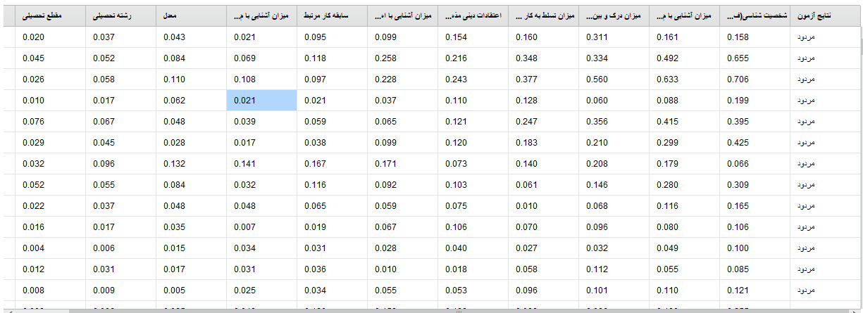

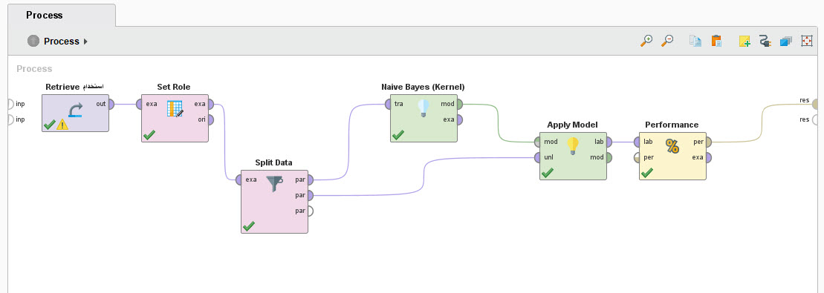

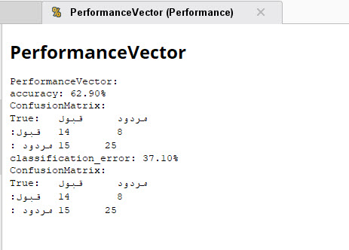

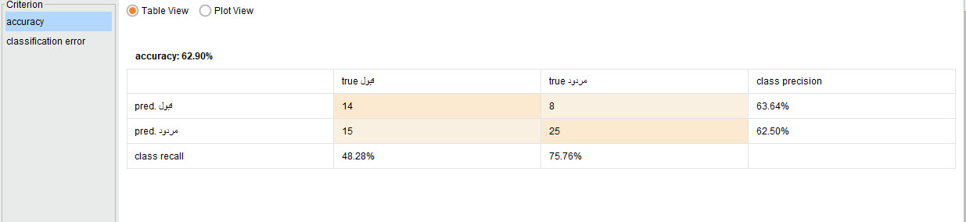

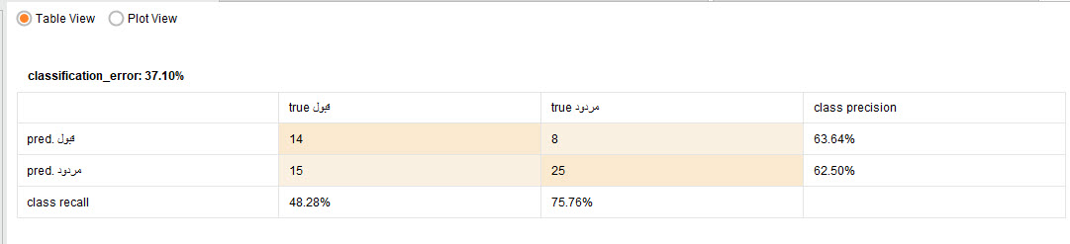

شکل4-4-2:نتایج حاصل از الگوریتم بیز

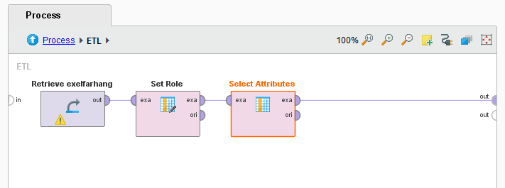

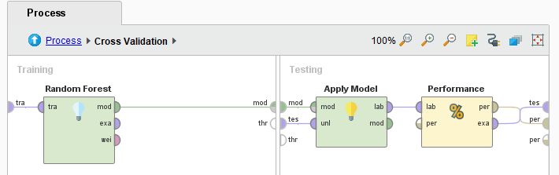

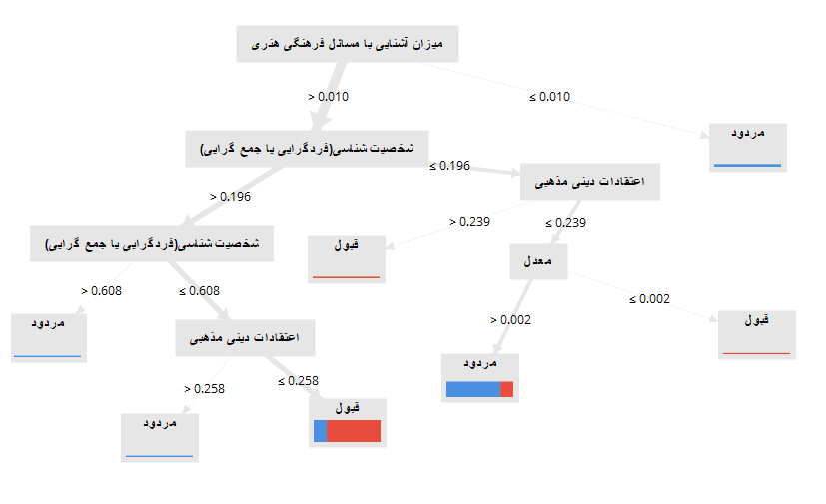

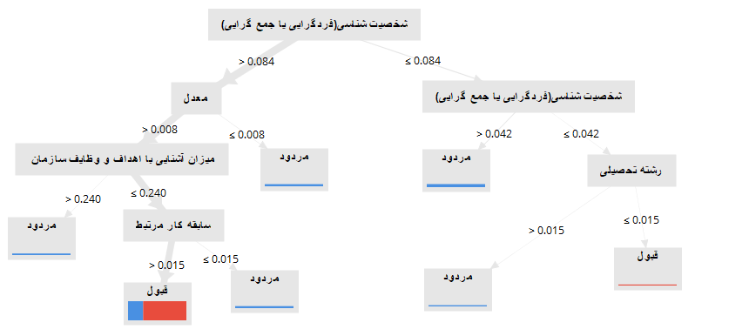

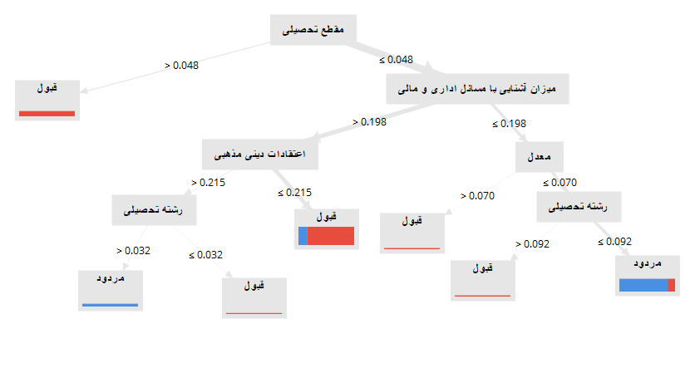

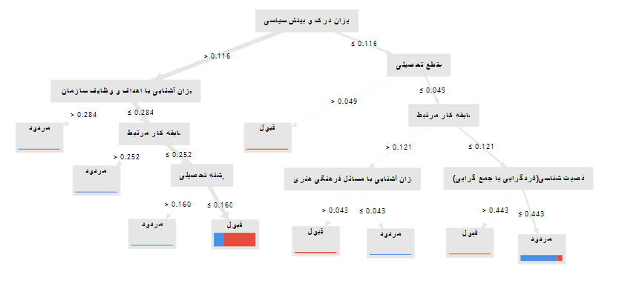

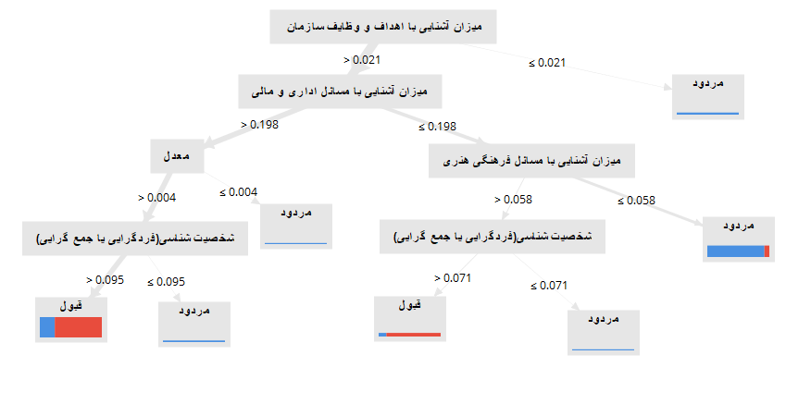

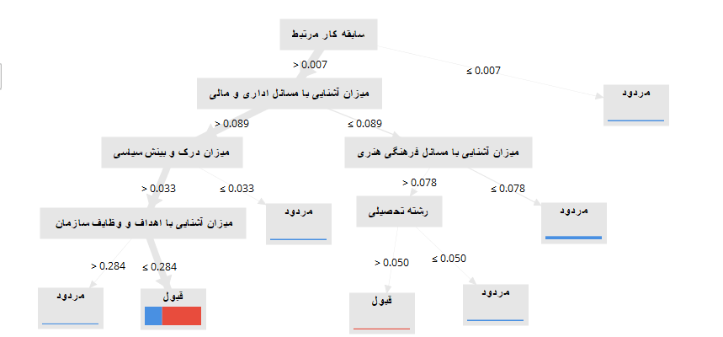

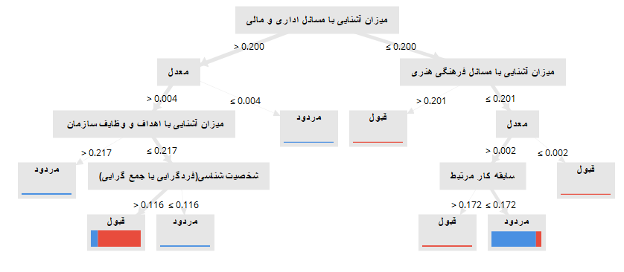

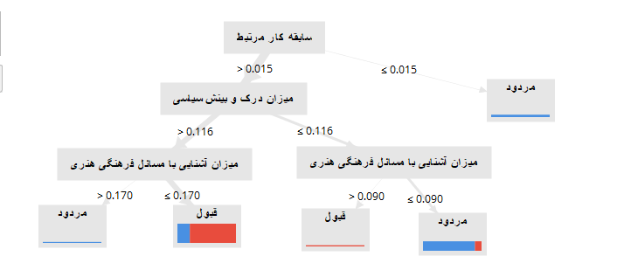

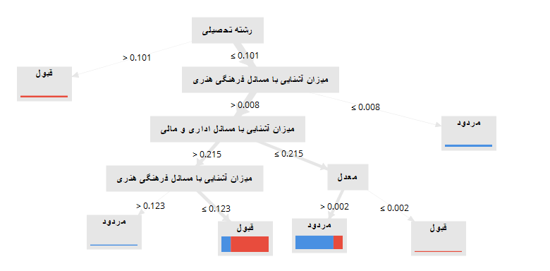

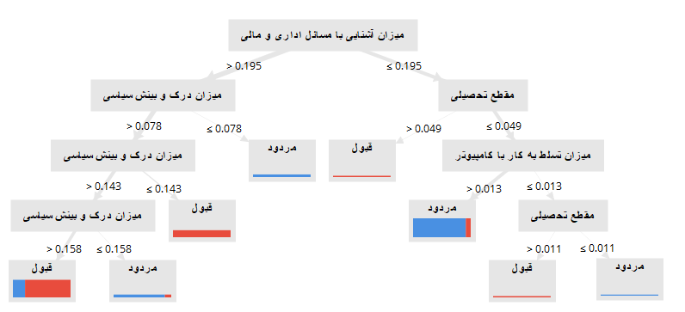

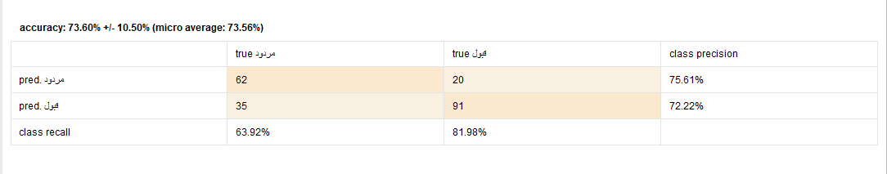

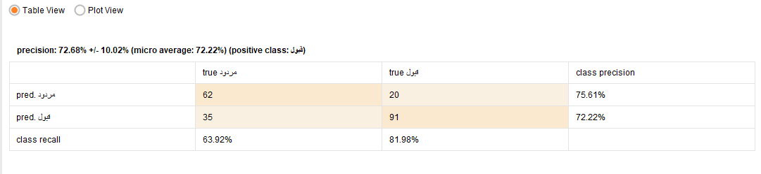

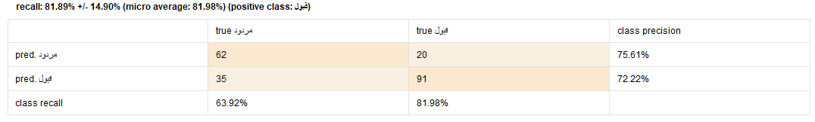

نتایج حاصل از الگوریتم رندم فارست[1]

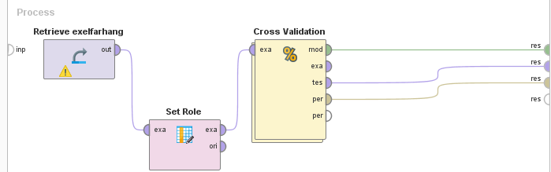

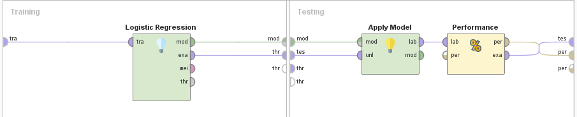

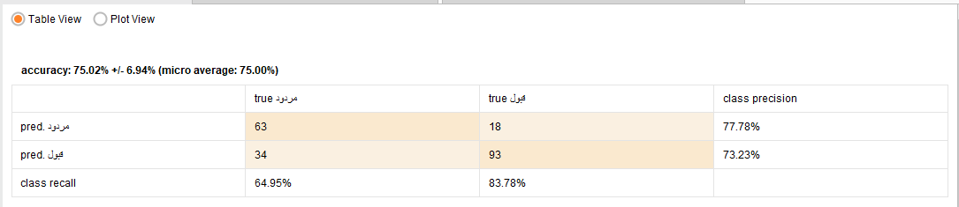

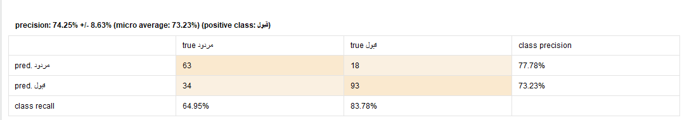

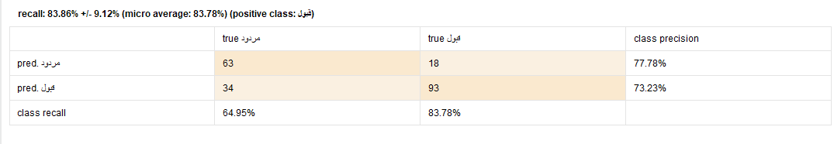

نتایج حاصل از الگوریتم رگرسیون لجستیک[2]

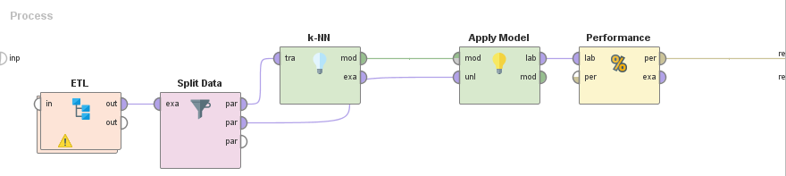

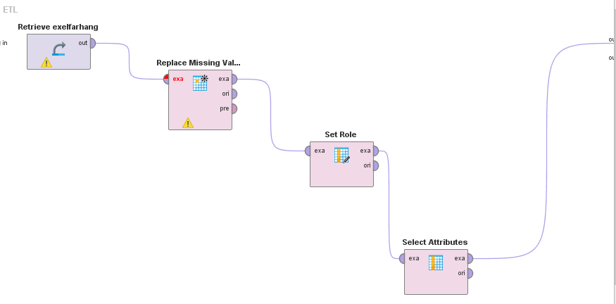

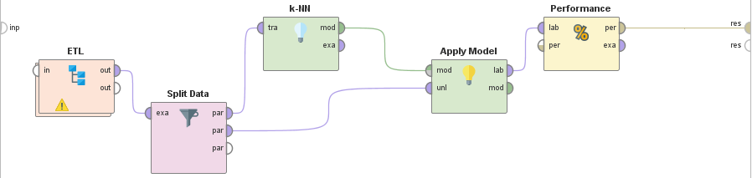

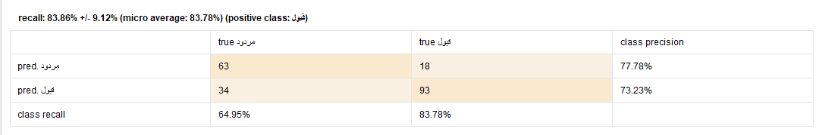

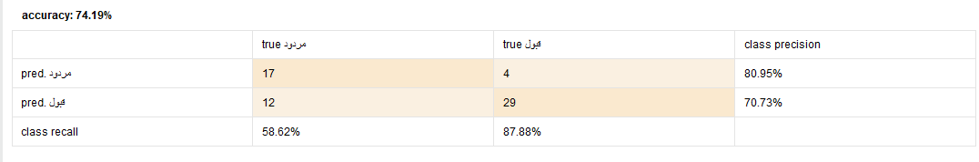

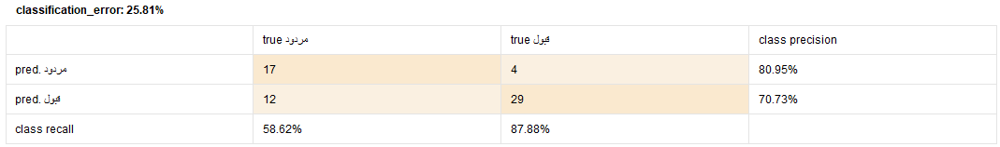

نتایج حاصل از الگوریتم کی-نزدیک‌ترین همسایه[3]

1. RandomForest
2.
3. K-nn